1. Счетчики вовремя забивании гола. Не изменяются.
2. Игра продолжается бесконечно. Нет кнопки для остановки.
3. В Ping-Pong сайте кнопки выполняют неправильную логику. Для правой стороны, движения ракетки являются стрелка вверх и вниз. При нажатии вверх оно двигается вниз. (рис.1)

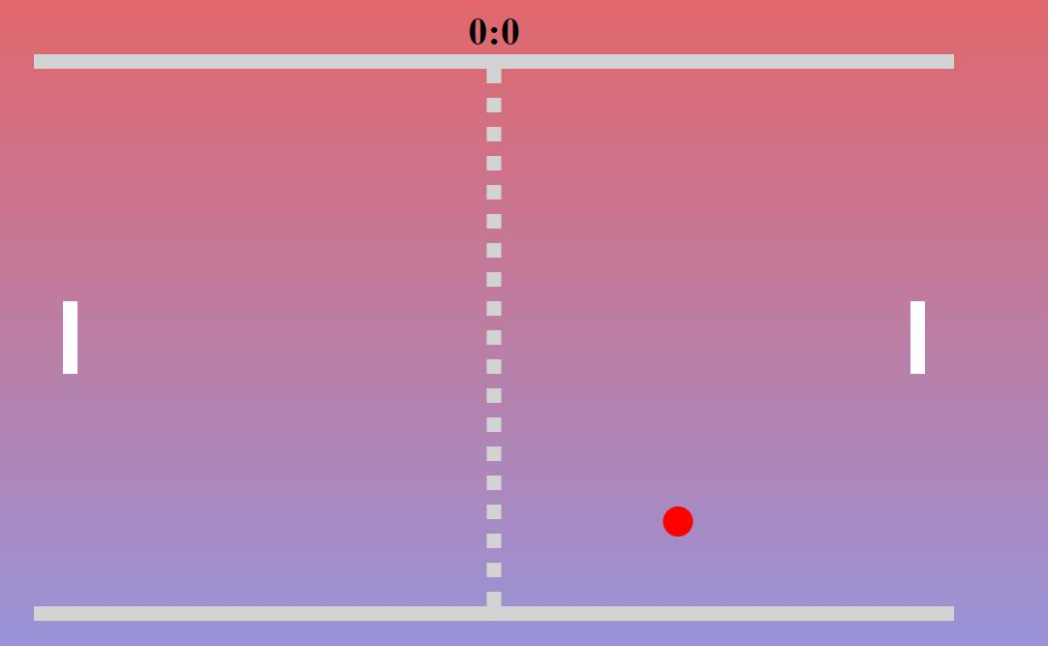

**Рис. 1**

1. У правой и левой стороны отсуствуют заграждения (рис.2)



**Рис. 2**

1. После забивания гола. Мяч без предупреждения вылетает.
2. Отсутствует главная страница для правил игры.